


SESIÓN DE APRENDIZAJE 1 (U4)
II Bimestre
- DATOS INFORMATIVOS

Área | Matemática | Ciclo | VII
Grado y sección | 4to A y B | Tiempo | 90 minutos
Docente | Abel Rissi Garcia | Fecha | 01 de julio
Título de la Unidad | “Descubriendo las raíces de mi comunidad"
Título de la sesión | Ganar sobre lo que ya ganaste

- PROPÓSITO: Resuelve problemas de interés simple.

COMPETENCIA | CAPACIDAD | DESEMPEÑO PRECISADOS
Resuelve problemas de cantidad. | -Traduce cantidades a expresiones numéricas.  -Comunica su comprensión sobre los números y las operaciones.  -Usa estrategias y procedimientos de estimación y cálculo.  -Argumenta afirmaciones sobre las relaciones numéricas y las operaciones. | -Establece relaciones entre datos y acciones de trabajar con tasas de interés simple y compuesto. Las transforma a expresiones numéricas que incluyen operaciones con números racionales.  - Expresa con diversas representaciones y lenguaje numérico el interés simple y compuesto y sobre términos financieros.  - Selecciona, combina y adapta estrategias de cálculo, estimación, recursos, y procedimientos diversos para realizar operaciones con tasas de interés compuesto.  - Plantea y compara afirmaciones sobre las propiedades de las operaciones con números racionales, las equivalencias entre tasas de interés compuesto, o de intercambios financieros.

- SECUENCIA DIDÁCTICA
PROCESOS PEDAGÓGICOS | ESTRATEGIAS / ACTIVIDADES | TIEMPO | RECURSOS
INICIO  - Soporte Socioemocional  - Despertar el interés  - Recuperar saberes previos  - Estimular el conflicto cognitivo | • El docente saluda a sus estudiantes.  • Se realiza una pequeña reflexión del primer bimestre.  • A continuación, se presenta la Unidad 4:  • El docente presenta la siguiente situación:  Situación: Ganar sobre lo que ya ganaste  Luis invierte S/2000. El asesor le dice: “Cada vez que ganas intereses, estos se suman al capital y también generan nuevas ganancias”. Luis pregunta: “¿Es igual que el interés simple? ¿Por qué ganaría más en este caso?”. | 15 | Texto del minedu-4to  (página 211)
DESARROLLO  - Adquirir información  - Aplicar  - Transferir lo aprendido | - A continuación, se pide a los estudiantes leer y analizar: ¿Sabías que…?, Ten en cuenta, Practica valores.  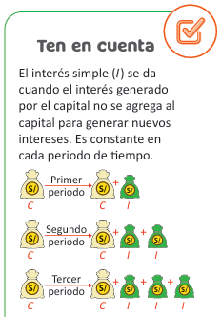  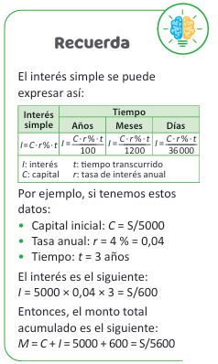  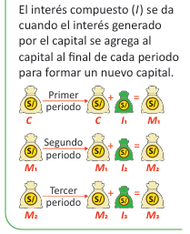  - Se pide que los estudiantes analicen la situación presentada.  - A continuación, se realiza la resolución de la situación problemática inicial.  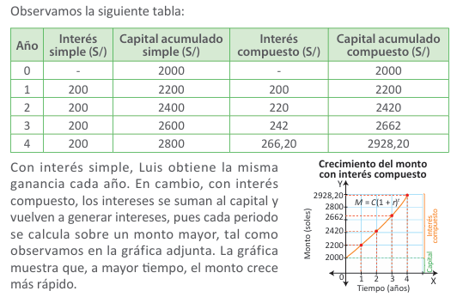  - Finalmente, se responde las preguntas de la situación inicial.  - Luego se pide a los estudiantes que trabajen en parejas, lean y resuelvan la siguiente ficha de ejercicios de interés simple.  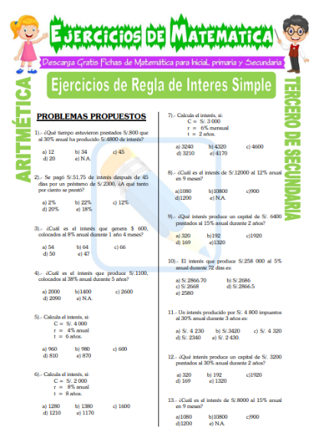  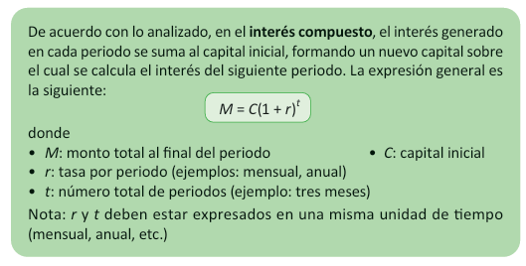 | 15  20  30 | Texto del minedu-4to  (página 211)  Pizarra  Mota  Plumones  Cuaderno  Texto del minedu-4to  (página 211)  Fichas practicas
CIERRE  - Reflexionar sobre el proceso de aprendizaje | -Se da un recuento de lo trabajado en la sesión  -Se pregunta: ¿Qué recordamos hoy? ¿Para qué nos sirve lo trabajado el día de hoy? | 10

- EVALUACIÓN
CRITERIOS DE EVALUACIÓN DE LOS APRENDIZAJES | INSTRUMENTOS DE EVALUACIÓN
- Establece relaciones en situaciones de variación de precios y lo expresa considerando la variación porcentual.  - Expresa tu comprensión del cambio y la variación porcentual, e interprétalo en un contexto de la economía.  - Emplea procedimientos para hallar la amortización fija, el interés variable y la cuota convirtiendo tasas si es necesario.  - Sustenta la elección de un préstamo y argumenta tu decisión basándote en la comparación de costos totales. | Lista de Cotejo

FIRMA DEL DOCENTE | V°B° EQUIPO DIRECTIVO
………………………………………………………………….
Abel Rissi Garcia
Docente de Matemática

